Державна установа «Фонд енергоефективності» реалізує Програму підтримки енергомодернізації багатоквартирних будинків «ЕНЕРГОДІМ».

Програма ЕНЕРГОДІМ» — це програма часткового відшкодування витрат на заходи з енергоефективності в багатоквартирних будинках.
Програма затверджена Наглядовою радою Фонду 16 серпня 2019 року та діє до 31 грудня 2023 року на всій території України, окрім тимчасово окупованих територій.
Програма розроблена відповідно до Закону України «Про Фонд енергоефективності» №2095-VIII від 08 червня 2017 року та визначає умови та порядок надання державною установою «Фонд енергоефективності» грантів для часткового відшкодування витрат, пов’язаних із здійсненням заходів з енергоефективності.
Міська влада готова долучитися та підтримати ОССБ, які візьмуть участь у Програмі «Енергодім» та надати фінансування на заходи з енергозбереження в багатоквартирних житлових будинках.
Очікуваними результатами участі у Програмі є:
- сприяння розвитку галузі енергоефективності у житловому секторі міської територіальної громади, популяризація механізмів, що дадуть змогу запровадити енергозберігаючі та енергоефективні заходи;
- зменшення обсягів споживання паливно-енергетичних та водних ресурсів мешканцями будинків, поліпшення енергоефективності, підвищення рівня комфортності в житлових будинках ,зменшення викидів СО₂.

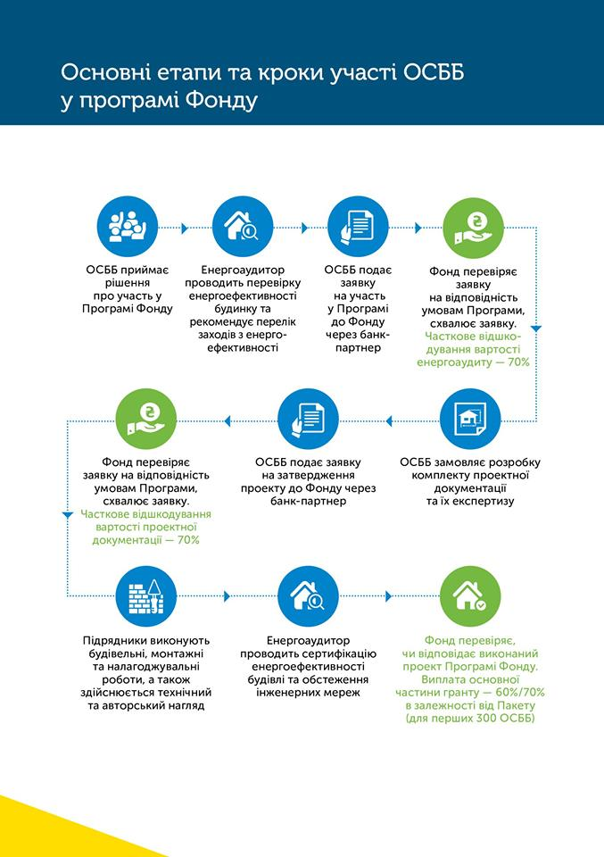

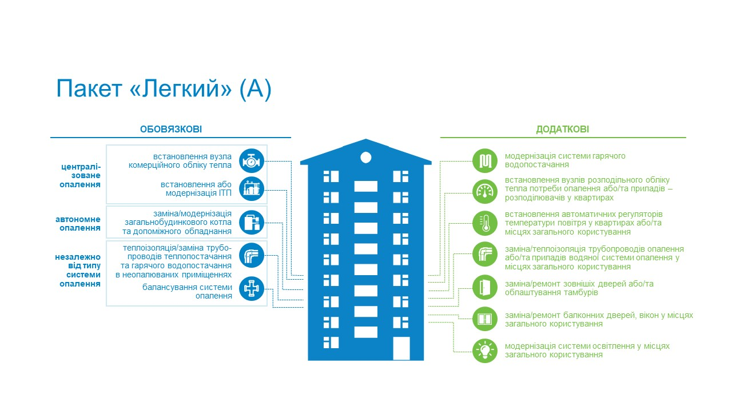

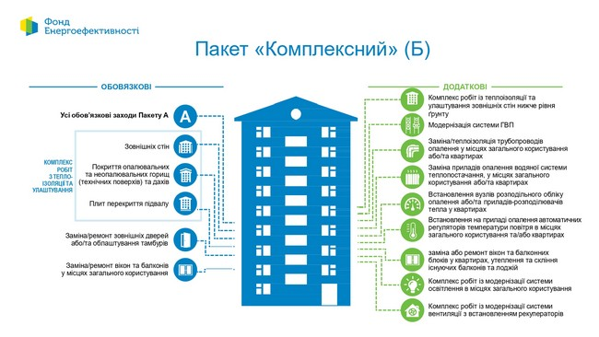

За допомогою в участі у Програмі «Енергодім» звертайтесь :
відділ розвитку підприємництва, сфери послуг та енергоменеджменту управління агроекономічного розвитку та євроінтеграції міської рада – тел. 2-21-75,
управління житлово-комунального гос подарства та комунальної власності міської ради – 2-23-78;
регіональний координатор Програми «Енергодім» у Вінницькій області – Олексій Плиненко -0677796455,
Інформація про Програму «Енергодім»:
https://eefund.org.ua/programa-energodim
https://www.ukrgasbank.com/small_bussiness/credit/osbb/energodim

